**TEHNIŠKI DAN**

7.5.2020

**POSKUSI Z VODO**

NA01678_

Pripravila: Mateja Šabec



* Danes bomo imeli tehniški dan.
* Naredili boste nekaj poskusov z vodo, pri katerih boste potrebovali tudi pomoč staršev.
* Pred vsakim poskusom si pripravite vse potrebščine.
* Nato preberite, na kaj morate biti pozorni pri izvedbi poskusa.
* Predvidevajte (razmislite), kaj se bo zgodilo.
* Nazadnje izvedite poskus in preverite, ali so bila vaša predvidevanja pravilna.

**1.** **ČAROBNI KOZAREC**

**POTREBUJEMO:**

DD00200_

* **KOŠČEK PAPIRJA**
* **PLASTIČNI KOZAREC**

HH01599_

* **VODO IZ PIPE**

**ČAROBNI KOZAREC**

**1. OGLEJ SI POSKUS NA LISTU.**

**RAZMISLI**, ALI BO VODA IZTEKLA IZ KOZARCA, KO GA BOŠ

OBRNIL?



**2. IZVEDI POSKUS NAD UMIVALNIKOM.**

**ČAROBNI KOZAREC**

**NAVODILO ZA IZVEDBO:**

POSKUS IZVEDI NAD UMIVALNIKOM.

1. V KOZAREC NALIJ VODO.
2. NA KOZAREC POSTAVI KOŠČEK PAPIRJA IN NANJ POLOŽI DLAN.



1. ZDAJ OBRNI KOZAREC IN PAPIR TER POČASI SPUSTI DLAN.



**2. SILA CURKA**

**POTREBUJEMO:**

j0340980

* **PLASTIČNO KAD**



* **PLASTENKO S TREMI LUKNJICAMI**
* **PODSTAVEK ZA PLASTENKO**

**HH01599_**

* **VODO IZ PIPE**

**SILA CURKA**

1. **OGLEJ SI POSKUS NA LISTU.** PREDEN GA IZVEDEŠ, **RAZMISLI**, KAKO BO VODA IZTEKALA SKOZI LUKNJICE.

ALI BO TEKLA SKOZI VSE LUKNJICE ENAKO MOČNO?

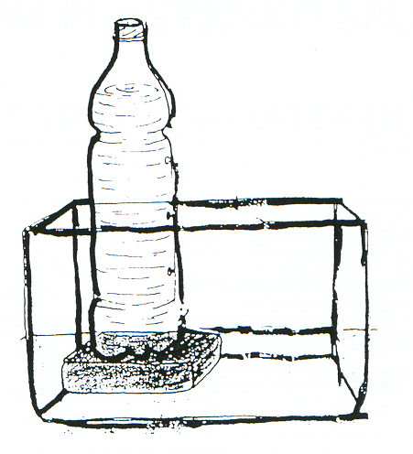

1. **IZVEDI POSKUS**. LAHKO GA VEČKRAT PONOVIŠ.
2. ALI SI PRAVILNO UGOTOVIL, KAKO BO IZTEKALA VODA?

**SILA CURKA**

**NAVODILO ZA IZVEDBO:**

1. NA MIZO POSTAVI PLASTIČNO KAD IN VANJO DAJ PODSTAVEK.
2. VZEMI PLASTENKO Z LUKNJICAMI IN VANJO NALIJ VODO IZ PIPE.

**HH01599_S PRSTI ZAMAŠI LUKNJICE** IN PRINESI PLASTENKO DO KADI.



1. POSTAVI PLASTENKO NA PODSTAVEK IN OPAZUJ, KAKO VODA IZTEKA IZ PLASTENKE.

**3. POTAPLJAŠKI ZVON**

**POTREBUJEMO:**

* j0340980**PLASTIČNO KAD, NAPOLNJENO Z VODO**



* **ODREZANO PLASTENKO**

(prosi starše za pomoč)

* j0279148**SUHO KRPICO ALI ROBČEK**

j0329952

* **LEPILO**

**j0234256**

* **NOŽ**

**POTAPLJAŠKI ZVON**

1. **OGLEJ SI POSKUS NA LISTU**. PREDEN GA IZVEDEŠ, ODGOVORI NA SPODNJE VPRAŠANJE.

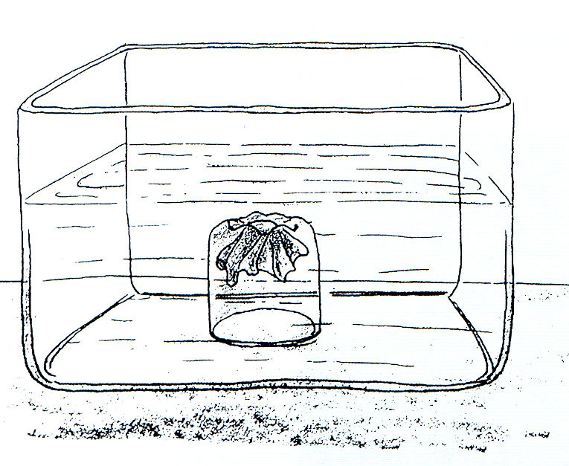

**RAZMISLI**, ALI BO KRPICA V PLASTENKI OSTALA SUHA, KO BOŠ IZVEDEL POSKUS? ZAKAJ?

1. **IZVEDI POSKUS.** LAHKO GA VEČKRAT PONOVIŠ.

**POTAPLJAŠKI ZVON**

**NAVODILO ZA IZVEDBO:**



1. PLASTENKO ODREŽEMO PRIBLIŽNO NA POLOVICI.
2. NA DNO V PLASTENKI PRILEPIMO SUH KOŠČEK KRPICE.

**PRILEPI**

**KRPICA**



j0340980

1. KAD NAPOLNIMO Z VODO.

1. PLASTENKO Z ODPRTINO NAVZDOL POTOPIMO V KAD Z VODO, NATO JO SPET DVIGNEMO IN POTIPAMO TKANINO.



**3. SVEČA**

**TA POSKUS NAJ IZVEDEJO STARŠI, TI SAMO POZORNO OPAZUJ.**

**POTREBUJEMO:**

* **PLITEV KROŽNIK**
* **SVEČO**
* **VŽIGALICE**
* **VODO**
* **KOZAREC**

**NAVODILO ZA IZVEDBO:**

1. SVEČO POSTAVIM NA KROŽNIK IN NANJ NALIJEM NEKAJ VODE. PREVIDNO JO PRIŽGEM.

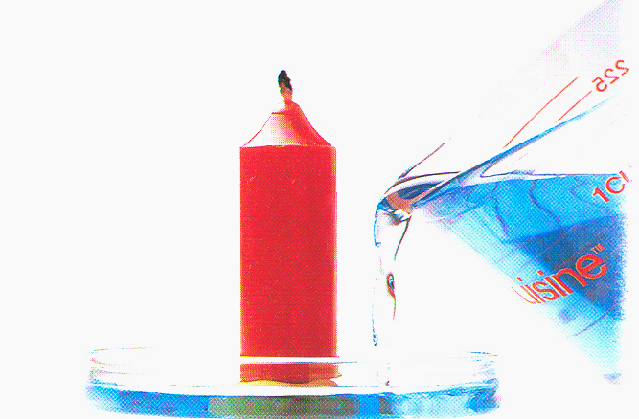

1. GOREČO SVEČO POKRIJEM S KOZARCEM.

**RAZMISLI**, KAJ SE BO ZGODILO?